Nr ćw. | Silniki spalinowe
1 | Budowa układu korbowo-tłokowego

1. | Wprowadzenie teoretyczne
Do głównych elementów silnika spalinowego należą [1]:
- kadłub – spełnia rolę obudowy, osłania układ korbowy,
- głowica – przykrywa kadłub, w niej zamontowane są takie elementy silnika, jak:
- zawory, prowadnice zaworowe, świece zapłonowe, wtryskiwacze, itp.,
w większości silników o zapłonie iskrowym w głowice znajduje się również komora spalania,
- tłok,
- korbowód,
- wał korbowy,
- koło zamachowe,
- miska olejowa.
Podstawową funkcją układu korbowo-tłokowego jest zamiana ruchu posuwisto-zwrotnego wykonywanego przez tłok na ruch obrotowy wału korbowego. Układ korbowo-tłokowy składa się z następujących elementów, tj. tłoka i pierścieni tłokowych, korbowodu, wału korbowego oraz sworznia.

1.1. Tłok
1.1.1. Konstrukcja tłoka
Tłok jest jednym z najbardziej obciążonych cieplnie elementów w komorze spalania, dlatego od jego konstrukcji zależy wiele właściwości charakteryzujących spalanie. Tłok składa się z następujących wydzielonych części [1,2]:
- denko,
- część pierścieniowa z progiem ogniowym,
- płaszcz tłoka (część prowadząca),
- piasty sworznia tłokowego,
- ożebrowanie wzmacniające.
Elementy konstrukcji tłoka przedstawiono na rysunku 1.

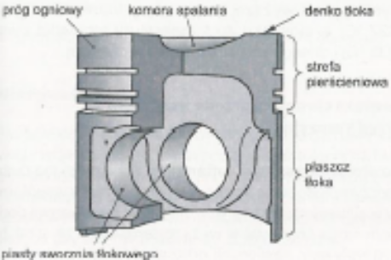
Rys. 1. Konstrukcja tłoka
Denko tłoka ma zazwyczaj nieznaczne wybrzuszenie do góry lub do dołu. Kształt denka tłoka jest uzależniony przede wszystkim od typu komory spalania oraz umiejscowienia zaworów, a odpowiednie zagłębienie w denku, w przypadku komory z wtryskiem bezpośrednim, umożliwia częściowe umiejscowienie w nim komory spalania. W przypadku dzielonej komory spalania lekkie wybrzuszenie denka tłoka zwiększa jego wytrzymałość. Przykładowe kształty denka tłoka przedstawiono na rysunku 2.

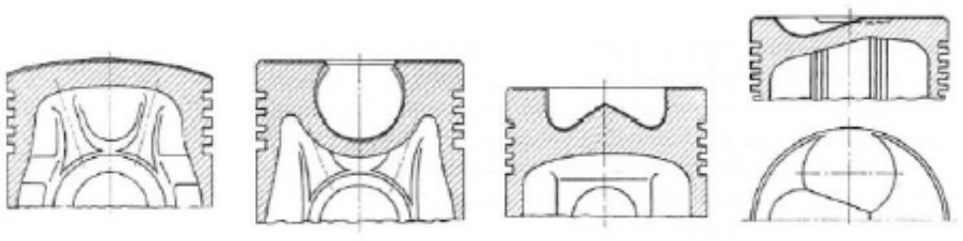
Rys. 2. Przykładowe kształty denka tłoka [3]

W części pierścieniowej znajdują się pierścienie uszczelniające oraz próg ogniowy. Pierścienie mają za zadanie przede wszystkim uszczelnić tłok w cylindrze, ale również odprowadzają ciepło z tłoka do ścianek cylindra. Pierścienie tłokowe Szerzej omówiono w punkcie 1.2. W strefie pierścieniowej ważnym elementem jest też próg ogniowy, który chroni pierwszy pierścień uszczelniający przed przegrzaniem. Przejście ze strefy denka tłoka do części pierścieniowej wewnątrz tłoka jest silnie zaokrąglone, dzięki czemu denko tłoka jest wzmocnione i łatwiejsze jest odprowadzanie ciepła z tłoka.
Płaszcz tłoka (tzw. część prowadząca) prowadzi tłok w cylindrze oraz przenosi siły boczne pochodzące od tłoka na ścianki cylindra. Ważna jest tutaj rozszerzalność cieplna tłoka, ponieważ w głównej mierze od tej cechy zależy prawidłowa praca zarówno części prowadzącej, jak i całego tłoka ze względu na luzy występujące pomiędzy tłokiem a cylindrem. Zbyt mały luz może doprowadzić do zakleszczenia tłoka, natomiast zbyt duży luz spowoduje występowanie nieszczelności. W związku z tym czasem stosuje się specjalne wstawki wykonane z trudno rozszerzalnego materiału, które umożliwiają sterowanie rozszerzalnością cieplną płaszcza tłoka [2]. Odpowiednia długość płaszcza tłoka zmniejsza tendencję tłoka do ruchów bocznych podczas nawrotów w położeniach zwrotnych.
Piasty tłoka pełnią rolę podparcia dla sworznia tłoka, który łączy tłok z korbowodem oraz przenoszą na sworzeń siłę gazową. Sworzeń zazwyczaj obraca się zarówno w piaście, jak i w korbowodzie, chociaż zdarzają się konstrukcje, w których sworzeń w jednym z tych elementów jest unieruchomiony. Aby sworzeń nie wysunął się z piasty zazwyczaj zabezpieczają go pierścienie sprężyste.

1.1.2. Zadania
Do zadań tłoka należą przede wszystkim [2]:
- uszczelnienie komory spalania,
- przejęcie ciśnienia gazów powstałego w trakcie spalania i przeniesienie go za pośrednictwem korbowodu na wał korbowy,
- odprowadzenie ciepła powstałego podczas spalania na ścianki cylindra,
- wytworzenie w cylindrze podciśnienia powodującego napełnienie cylindra mieszanką paliwową lub powietrzem,
- prowadzenie korbowodu w górnej części.

1.1.3. Materiały
Tłok powinien mieć małą masę, jednakże powinien być odporny na ścieranie i zapewniać dużą wytrzymałość. Stąd bardzo ważny jest dobór materiału tłoka. Tłok wykonany z odpowiedniego materiału charakteryzuje się właściwą rozszerzalnością cieplną oraz korzystnymi warunkami przewodzenia ciepła.
Z uwagi na bardzo niekorzystne warunki pracy tłoka (wysokie temperatury i duże obciążenia mechaniczne), materiał, z którego tłok jest wykonany musi spełniać odpowiednie wymagania, między innymi musi cechować się [2]:
- małą gęstością (małe siły odśrodkowe),
- dużą wytrzymałością, również w warunkach podwyższonej temperatury,
- dużą przewodnością cieplną,
- małymi odkształceniami cieplnymi,
- małymi oporami tarcia,
- dużą odpornością na zużycie.
Dodatkowo materiały przeznaczone na tłoki powinny być łatwe w formowaniu w wyniku odlewania lub kucia oraz łatwe w obróbce mechanicznej (skrawaniu). Materiałami stosowanymi na tłoki są [4]:
- stopy aluminium,
- stale stopowe,
- żeliwa,
- staliwa.
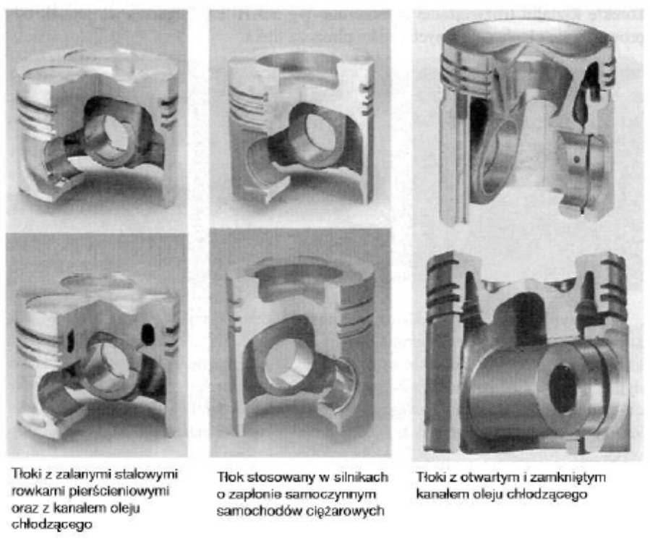
Rys. 3. Przykładowe konstrukcje tłoków stosowanych w silnikach
o zapłonie samoczynnym [4]

1.1.4. Rodzaje tłoków
Pod względem konstrukcyjnym można wyróżnić wiele rodzajów tłoków. Przykłady rozwiązań konstrukcyjnych tłoków stosowanych w silnikach o zapłonie samoczynnym przedstawiono na rysunku 3.
Tłoki ze wstawkami kompensującymi wyposażone są w specjalne wstawki ze stali w kształcie pierścienia, taśmy lub segmentu stalowego, które są zatapiane podczas odlewania w materiale stopu odlewniczego. Zadaniem wstawek jest zapobieganie odkształcaniu się tłoka po osiągnięciu temperatury roboczej lub odkształcanie tłoka w odpowiednim kierunku tak aby zachować kształt kołowy w temperaturze roboczej. Dzięki konstrukcji ze wstawkami możliwe jest lepsze dopasowanie kształtu tłoka do cylindra, a co za tym idzie zmniejszenie luzu montażowego. Wadą stosowania wkładek może być jednak pogorszenie odprowadzania ciepła do dolnych części płaszcza [2]. Przykład konstrukcji tłoka ze wstawkami przedstawiono na rysunku 4.

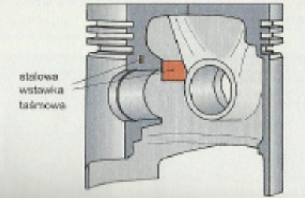

Rys. 4. Tłok ze wstawkami kompensującymi [2]

Oprócz wstawek spotykane są również kanały chłodzone natryskiwanym olejem silnikowym, polepszające odprowadzanie ciepła od denka tłoka lub wypełnione sodem kanały zamknięte, podwyższające współczynnik przewodzenia ciepła od denka do części pierścieniowej oraz płaszcza tłoka. W silnikach do pojazdów wysilonych stosowane są stalowe wkładki pierwszego pierścienia uszczelniającego, które zmniejszają zużycie i zwiększają trwałość tłoków wykonanych ze stopu aluminium. Można zastosować dodatkowo wkładki ceramiczne w celu podniesienia trwałości elementów tłoka [4].

1.2. Pierścienie tłokowe
1.2.1. Podział i zadania pierścieni tłokowych
Wśród pierścieni tłokowych wyróżnia się pierścienie uszczelniające oraz pierścienie olejowe (rysunek 5). Zadaniem pierścieni uszczelniających jest przede wszystkim uszczelnienie tłoka w cylindrze, oddzielanie przestrzeni spalania od komory korbowej oraz przenoszenie ciepła z tłoka do ściany chłodzonego cylindra. Pierścienie olejowe natomiast są odpowiedzialne za gospodarkę olejową, w tym zbierają nadmierną ilość oleju smarującego ze ściany cylindra oraz odprowadzają jego nadmiar do miski olejowej [2]. Pierścienie uszczelniające różnią się kształtem od pierścieni olejowych ze względu na różną rolą, jaką pełnią. Podstawowe przekroje pierścieni uszczelniających i olejowych przedstawiono odpowiednio na rysunkach 6 i 7.

1.2.2. Materiały
Pierścienie tłokowe muszą być sprężyste i zachowywać swoje właściwości podczas zakładania na tłok oraz podczas pracy silnika w każdym z możliwych obciążeń i prędkości obrotowych. Materiałami stosowanymi do wytwarzania pierścieni tłokowych są żeliwa i żeliwa ulepszone oraz w przypadku pierścieni silników wysoko obciążonych żeliwa sferoidalne lub stale stopowe [2].
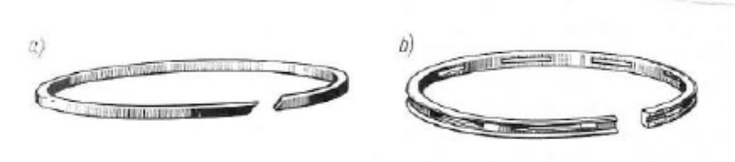
Rys. 5. Pierścienie tłokowe: a) uszczelniający, b) olejowy [3]
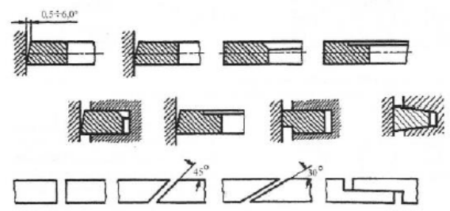
Rys. 6. Typowe przekroje pierścieni tłokowych uszczelniających [4]
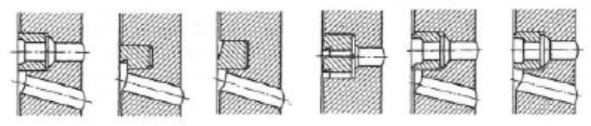
Rys. 7. Typowe przekroje pierścieni tłokowych olejowych [4]

Dla poprawienia niektórych właściwości pierścieni stosuje się odpowiednie powłoki ochronne: fosforanowe, cynowe, molibdenowe, czy chromowe. Powłoki fosforanowe i cynowe ułatwiają proces docierania oraz poprawiają własności ślizgowe. Powłoki molibdenowe zapobiegają zacieraniu się pierścieni w sytuacjach awaryjnych. Powłoki chromowe natomiast zapobiegają korozji i zużyciu. Stosuje się je do pokrywania pierwszego pierścienia uszczelniającego ze względu na najtrudniejsze warunki smarne, w jakich on pracuje.

1.3. Sworzeń tłokowy
1.3.1. Budowa, rodzaje sworzni tłokowych i sposoby osadzania
Głównym zadaniem sworznia tłokowego jest połączenie tłoka z korbowodem. Jak napisano powyżej, sworzeń osadzony jest w piaście tłoka. Ponieważ sworzeń wykonuje razem z tłokiem ruch posuwisto-zwrotny, jego masa powinna być możliwie jak najmniejsza. W celu minimalizacji działania sił bezwładności wykonuje się sworznie drążone. Wymagana jest duża dokładność wykonania powierzchni oraz duża dokładność kształtu sworznia, ze względu na występujący w piastach tłoka i główce korbowodu nieznaczny luz. Aby zapobiec nadmiernemu zużyciu sworznia w występujących niekorzystnych warunkach smarowania, sworznie muszą charakteryzować się dużą twardością warstwy wierzchniej [2]. Wyróżnić można następujące rodzaje sworzni tłokowych:
- sworznie drążone na wskroś z otworem o przekroju kołowym na całej długości (kształt podstawowy),
- sworznie z drążeniem o kształcie stożkowym wzdłuż osi sworznia – redukcja masy,
- sworznie z otworem nieprzelotowym w środku długości lub na jednym z końców.
Wyróżnić można trzy podstawowe sposoby osadzania sworznia tłokowego, które zostały przedstawione na rysunku 8.

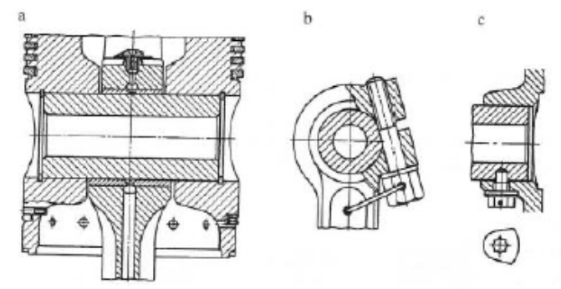
Rys. 8. Sposoby osadzania sworzni tłokowych: a) pływający, b) ustalony w główce korbowodu, c) ustalony w piastach tłoka [4]

W przypadku osadzenia pływającego, w którym sworzeń może się obracać zarówno w piastach tłoka, jak i w korbowodzie, konieczne jest zabezpieczenie sworznia przed przesuwaniem osiowym, ponieważ może to prowadzić do bardzo poważnego uszkodzenia cylindra [4].

1.3.2. Materiały
Ze względu na szybkozmienne obciążenia o charakterze okresowo zmiennym, wymagana jest duża wytrzymałość zmęczeniowa sworznia i odporność na obciążenia dynamiczne. Jednocześnie sworznie powinny charakteryzować się sprężystym i podatnym rdzeniem ze względu na odporność na ww. obciążenia o charakterze zmęczeniowym. Wymagania te spełniają stale stopowe, które powierzchniowo są poddawane obróbce cieplnej lub chemicznej, dzięki czemu zwiększa się ich powierzchniowa twardość oraz wytrzymałość zmęczeniowa [2, 4].

1.4. Korbowód
1.4.1. Zadania
Podstawowym zadaniem korbowodu jest połączenie tłoka z wałem korbowym. Oprócz tego do zadań korbowodu należą [2, 4]:
- zamiana ruchu posuwisto-zwrotnego tłoka w ruch obrotowy wału korbowego,
- przeniesienie siły gazowej na czop korbowy wału korbowego i wywołanie momentu obrotowego,
- przeniesienie sił rozciągających, pochodzących od sił bezwładności tłoka i części korbowodu biorącej udział w ruchu posuwisto-zwrotnym.

1.4.2. Budowa
W korbowodzie wyróżnia się następujące elementy składowe (rysunek 9) [2, 3]:
- główka korbowodu,
- trzon,
- stopa korbowodu,
- pokrywa korbowodu,
- panewki łożyska korbowodowego,
- tulejka główki korbowodu,
- otwór olejowy w główce korbowodu,
- śruby korbowodowe.
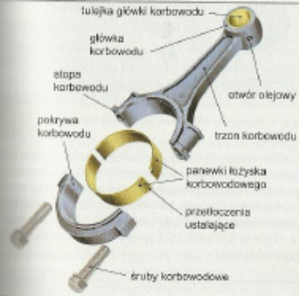
Rys. 9. Budowa korbowodu [2]

Główka korbowodu jest częścią, w której osadzony jest sworzeń tłokowy. W przypadku sworznia osadzonego w sposób pływający w główkę korbowodu częstokroć wciśnięta jest tulejka sworzniowa, która stanowi łożysko dla obracającego się w niej sworznia. Tulejka ta wykonana jest zazwyczaj ze stopu miedzi [2]. W przypadku, gdy sworzeń ustalony jest w główce korbowodu, jest on bezpośrednio osadzony w materiale korbowodu z odpowiednim pasowaniem.
Trzon korbowodu jest częścią, która łączy główkę ze stopą korbowodu [3]. Trzon podczas pracy jest ściskany, rozciągany, wybaczany oraz zginany, dlatego musi go cechować odpowiednia wytrzymałość i sztywność. W celu zwiększenia jego wytrzymałości przeważnie wykonywany jest w formie dwuteownika.
Stopa korbowodu obejmuje czop korbowy i razem z pokrywą korbowodu stanowi osadzenie dzielonego łożyska korbowodowego (panewki). Dzięki łożysku korbowód śliga się po czopie wału. Pokrywa ze stopą korbowodu najczęściej łączona jest dwiema śrubami, chyba że jest to korbowód jednoczęściowy; stosowany w przypadku wału dzielonego umożliwiającego montaż korbowodu niedzielonego.

1.4.3. Rodzaje (podział) korbowodów
Ze względu na konstrukcję stopy wyróżnić można m.in. korbowody ze stopą dzieloną prostopadle do osi korbowodu, ze stopą dzieloną ukośnie, korbowód trapezowy i korbowód jednoczęściowy. Podstawową formą są korbowody ze stopą dzieloną prostopadle do osi korbowodu. Podział skośny pozwala na zmniejszenie szerokości korbowodu, umożliwiając jego wyjęcie przez cylinder silnika. Stosowany jest zazwyczaj w silnikach o zapłonie samoczynnym ze względu na wyższe ciśnienie spalania i wywołanych tym większych nacisków. Dzięki skośnemu podziałowi stopy zwiększa się średnica łożyska korbowodowego. Przykłady odmian korbowodów przedstawiono na rysunku 10.

1.4.4. Materiały i wytwarzanie korbowodów
Korbowód narażony jest na duże obciążenia podczas pracy silnika, dlatego do jego wykonania niezbędny jest materiał o dużej wytrzymałości. Najczęściej wykonywane są one jako odkuwki z pokrywą lub oddzielnie [4]. Przeważnie stosuje się stale stopowe do ulepszania cieplnego nadające się do kucia metodą kucia matrycowego. Lepszymi własnościami wytrzymałościowymi charakteryzują się jednak korbowody wykonane z proszków spiekanych [2]. W związku z tym ich powierzchnia przekroju poprzecznego może być mniejsza, a co za tym idzie, zmniejsza się ich masa. Stopa korbowodu jest wykonywana „na gotowo” w procesie spiekania, osiągając przy tym swój kształt końcowy. Następnie jest nacinana laserem i łamana w miejscu nacięcia. Dzięki temu korbowód i pokrywa stopy korbowodu stanowią zespół elementów o dokładnie dopasowanej powierzchni przełomu, zapewniający ich precyzyjne połączenie, zachowujący kołowość otworu łożyska korbowodowego.
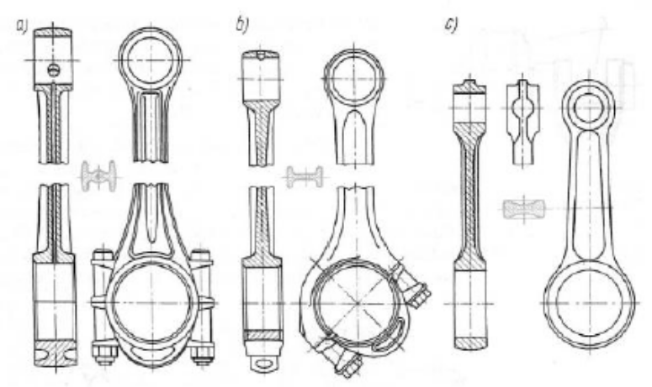
Rys. 10. Rodzaje korbowodów: a) z podziałem stopy prostopadłym do osi korbowodu, b) ze skośnym podziałem stopy, c) korbowód jednoczęściowy [3]

1.5. Wał korbowy
1.5.1. Zadania
Wał korbowy jest ostatnim elementem biorącym udział w zamianie ruchu posuwisto-zwrotnego na ruch obrotowy. Do jego głównych zadań należy [2]:
- zamiana siły korbowodowej na siłę styczną oraz wynikający z niej moment obrotowy,
- przekazanie momentu obrotowego poprzez koło zamachowe na sprzęgło,
- napędzanie urządzeń dodatkowych silnika spalinowego.
Część przednia wału służy do osadzania napędu rozrządu, koła pasowego napędu urządzeń pomocniczych lub odśrodkowego filtru oleju [3]. Przedłużenia ramion wału stanowią przeciwciężary, które mają za zadanie wyrównoważenie silnika.

1.5.2. Budowa wału korbowego
Podstawowymi elementami, z których zbudowane są typowe wały korbowe silników wielocylindrowych są czopy korbowodowe, czopy główne oraz ramiona korby, łączące czopy główne z czopami korbowymi [2, 4]. Budowę wału korbowego przedstawiono na rysunku 11. Wał korbowy posiada w swojej budowie czopy główne, leżące w jednej osi, które służą ułożyskowaniu wału w skrzyni korbowej [2]. Czopy korbowodowe natomiast stanowią osadzenie łożysk korbowodu. Czopy zarówno główne, jak i korbowodowe są zwykle hartowane i poddane obróbce szlifowania. Ramiona korby łączą czopy główne z czopami korbowymi. Czop korbowodowy tworzy z ramieniem korby niewyważoną masę wirującą. Jest ona wyrównoważona przeciwciężarem zamocowanym po przeciwnej stronie czopa korbowodowego.
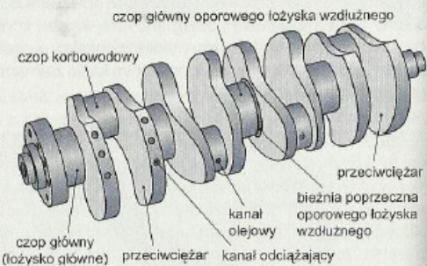
Rys. 11. Wał korbowy [2]

Wał korbowy musi być wyważony dynamicznie. W tym celu stosowane są naddatki materiału, które pomniejsza się poprzez wywiercanie w nich otworów odciążających.
Czop korbowodowy z dwoma ramionami wału korbowego tworzą wykorbienie. Ułożenie wykorbienia zależy od rodzaju silnika. W silnikach czterocylindrowych wykorbienia leżą naprzeciw siebie w jednej płaszczyźnie, natomiast w silnikach sześciocylindrowych przestawione są względem siebie o kąt 120°.
Ważnym elementem współpracującym z wałem korbowym jest koło zamachowe, które gromadzi i oddaje nadmiar energii podczas pracy silnika. Dzięki energii koła zamachowego wyrównywane są wahania momentu obrotowego od wartości średniej, będące wynikiem wypadających zapłonów oraz naturalne wahania prędkości obrotowej od wartości średniej, wynikające z następstw zapłonów w cylindrach. Na obrzeżach koła zamachowego są nacięte zęby lub jest przykręcony wieniec zębaty, z którym zazębia się zębatka rozrusznika elektrycznego silnika spalinowego. Poprzez sprzęgło z koła zamachowego przekazywany jest do skrzyni biegów moment obrotowy.
Kształt wału korbowego zależy od [2]:
- liczby cylindrów,
- liczby łożysk głównych wału korbowego,
- kolejności zapłonów,
- usytuowania cylindrów względem siebie.

1.5.3. Materiały stosowane do wytwarzania wałów korbowych
Wały korbowe mogą być kute lub odlewane [3]. Wały kute przeważnie wykonywane są ze stali niestopowej wyższej jakości lub stali stopowych do ulepszania cieplnego. Wały wykonane ze stali niestopowej muszą zostać poddane hartowaniu powierzchniowemu tak, aby czopy główne korbowodowe uzyskały odpowiednią twardość. Powierzchnię czopów wałów wykonanych ze stali stopowych utwardza się poprzez nawęglanie. Wały korbowe odlewane wykonywane są zazwyczaj z żeliwa sferoidalnego. Czopy wytworzone na drodze odlewania nie wymagają utwardzania, ponieważ cechuje je zazwyczaj odpowiednia twardość. Zaletą odlewania wałów korbowych jest łatwość uzyskiwania wymaganych kształtów.

1.5.4. Koło zamachowe
Koło zamachowe stosowane jest do gromadzenia nadwyżki energii przekazywanej na wał korbowy w suwie roboczym. Energia ta jest oddawana w innych suwach. Koło zamachowe wyrównuje również prędkość obrotową wału korbowego. Przeważnie montowane jest na końcu wału korbowego. Na kole umieszczony jest wieniec zębaty, dzięki któremu silnik uruchamiany jest rozrusznikiem elektrycznym.
Literatura:
[1]. Drozd Cz., Sroka Z.: "Silniki spalinowe laboratorium", Oficyna Wydawnicza Politechniki Wrocławskiej, Wrocław 1998.
[2]. Fischer R., Gscheidle R., Heider U., Kaźmierczak A.,: "Silniki pojazdów samochodowych", Wydawnictwo REA, Warszawa, 2010.
[3]. Rychter T.: "Budowa pojazdów samochodowych", Wydawnictwa Szkolne i Pedagogiczne, 1984.
[4] Luft S.: "Podstawy budowy silników", Wydawnictwa Komunikacji i Łączności, Warszawa 2003.

2. | Aparatura pomiarowa i przyrządy
- suwmiarki,
- śruby mikrometryczne,
- szczelinomierze,
- średnicówki,
- inne specjalistyczne przyrządy pomiarowe.
3. | Stanowisko pomiarowe/badawcze
 | Celem ćwiczenia jest zapoznanie się z budową i funkcjami poszczególnych elementów układu tłokowo-korbowego silnika spalinowego. Stanowisko pomiarowe stanowi stół pomiarowy z umieszczonymi na nim wybranymi elementami układu korbowo-tłokowego przeznaczonymi do pomiarów geometrycznych.
4. | Przebieg ćwiczenia
 | W trakcie realizacji ćwiczenia studenci wykonują pomiary wielkości geometrycznych charakterystycznych dla wybranych elementów układu korbowo-tłokowego. Przykładowo w przypadku pomiarów tłoka celem zasadniczym jest pomiar jego owalizacji i stożkowatości.
5. | Protokół pomiarowy
 | Protokół pomiarowy wymaga sporządzenia tabel pomiarowych, w których będą zamieszczone wyniki pomiarów mierzonych wielkości geometrycznych oraz szkice i/lub zdjęcia mierzonych elementów.
6. | Opracowanie wyników
 | Nieodzownym elementem opracowania wyników pomiarów jest sformułowanie wniosków, w których powinny znaleźć się informację o powodach takich a nie innych wartości wielkości geometrycznych mierzonych elementów. Przykładowo w przypadku pomiarów tłoka nieodzownym jest zamieszczenie informacji na temat jego owalizacji i stożkowatości i na podstawie zmierzonych ich wartości wysnucie wniosków z odpowiedzią na pytanie dlaczego się je stosuje.
7. | Wymagania do sprawozdania
- tabele pomiarów geometrycznych elementów przekazanych do badań,
- dokumentacja, w miarę możliwości fotograficzna i rysunkowa badanych elementów,
- opis przeprowadzonych pomiarów,
- wnioski na temat wartości zmierzonych wielkości.

Prowadzący laboratorium | Lista prowadzących laboratorium:  dr inż. Konrad Krakowian  dr inż. Maria Skrętowicz  dr inż. Radosław Włostowski | Maile do prowadzących:  konrad.krakowian@pwr.edu.pl  maria.skretowicz@pwr.edu.pl  radoslaw.wlostowski@pwr.edu.pl
Data aktualizacji instrukcji | 25.10.2024 r.

